**Урок 47 Розв’язування задач. Самостійна робота**

**Мета уроку:**

**Навчальна.** Формувати вміння учнів розв'язувати задачі: аналізувати умову, грамотно оформлювати задачі, робити необхідні креслення; здійснити поточний контроль знань для подальшої корекції.

**Розвивальна.** Розвивати творчі здібності та логічне мислення учнів; показати учням практичну значущість набутих знань.

**Виховна.** Виховувати культуру оформлення задач.

**Тип уроку:** урок формування навичок розв'язування задач. Поточний контроль знань.

**Обладнання:** навчальна презентація, комп’ютер, картки із завданнями.

**План уроку:**

І. ОРГАНІЗАЦІЙНИЙ ЕТАП

ІІ. ПЕРЕВІРКА ДОМАШНЬОГО ЗАВДАННЯ

III. АКТУАЛІЗАЦІЯ ОПОРНИХ ЗНАНЬ ТА ВМІНЬ

IV. РОЗВ'ЯЗУВАННЯ ЗАДАЧ

V. САМОСТІЙНА РОБОТА

VІ. ПІДБИТТЯ ПІДСУМКІВ УРОКУ

VІІ. ДОМАШНЄ ЗАВДАННЯ

**Хід уроку**

**І. ОРГАНІЗАЦІЙНИЙ ЕТАП**

**II. ПЕРЕВІРКА ДОМАШНЬОГО ЗАВДАННЯ**

**III. АКТУАЛІЗАЦІЯ ОПОРНИХ ЗНАНЬ ТА ВМІНЬ**

* *За якою формулою обчислюється тиск твердого тіла? ($p=\frac{F}{S}$)*
* *Як обчислити гідростатичний тиск рідини? $\left(p=ρgh\right)$*
* *Що можна сказати про рівні різнорідних рідин, налитих у сполучені посудини? ($\frac{ρ_{1}}{ρ_{2}}=\frac{h_{2}}{h_{1}}$)*
* *Сформулюйте умову рівноваги поршнів гідравлічної машини. $\left(\frac{F_{2}}{F_{1}}=\frac{S_{2}}{S_{1}}\right)$*

**IV. РОЗВ'ЯЗУВАННЯ ЗАДАЧ**

*Вчитель самостійно обирає задачі в залежності від підготовки учнів або одразу розпочинає виконання самостійної роботи.*

1. На початку підняття повітряної кулі виміряли атмосферний тиск. Виявилося, що він становить 756 мм рт. ст. Коли вимірювання повторили, тиск дорівнював 740 мм рт. ст. На яку (приблизно) висоту піднялася повітряна куля?

|  |  |
| --- | --- |
| ***Дано: $$p_{1}=756 мм рт. ст.$$ $$p_{2}=740 мм рт. ст.$$*** | ***Розв’язання $$∆p=756 мм рт. ст.-740 мм рт. ст.=16 мм рт. ст.$$ $$h=16∙11=176 (м)$$***  ***Відповідь:*** |
|  |

2. Вантаж якої маси можна підняти за допомогою гідравлічного домкрата, площі поршнів якого дорівнюють 1,2 см2 і 1440 см2, якщо сила, що діє на малий поршень домкрата, може досягати 1000 Н? Тертя не враховувати.

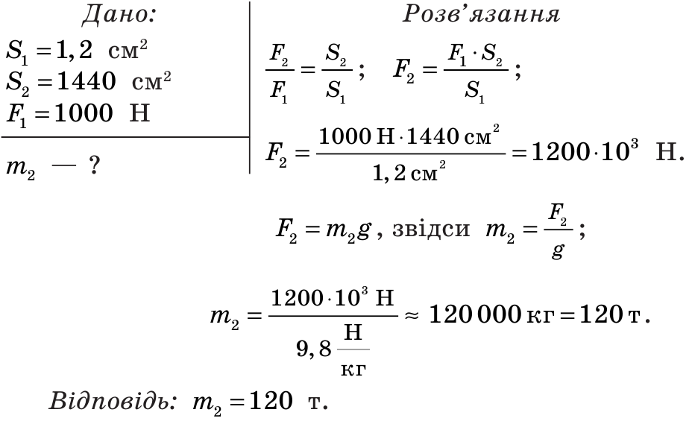

3. У праве коліно заповнених водою сполучених посудин долили шар гасу висотою 20 см. На скільки відрізняються рівні рідин у посудинах?

|  |  |
| --- | --- |
| ***Дано: $$h_{гасу}=20 см=0,2 м$$ $$ρ_{води}=1000 \frac{кг}{м^{3}}$$ $$ρ_{гасу}=800 \frac{кг}{м^{3}}$$*** | ***Розв’язання***  Різниця висот стовпчиків олії і води: $h=h_{гасу}-h_{води}$ $$\frac{ρ_{води}}{ρ_{гасу}}=\frac{h_{гасу}}{h_{води}}$$ $$h_{води}=\frac{ρ_{гасу }h_{гасу}}{ρ_{води}}$$ $$h_{води}=\frac{800 \frac{кг}{м^{3}}∙0,2 м}{1000 \frac{кг}{м^{3}}}=0,16 м$$ $$h=0,2 м-0,16 м=0,04 м=4 см$$***Відповідь:*** |
|  |

4. У рідинному манометрі міститься ртуть (див. рисунок). Визначте тиск газу в посудині А, якщо атмосферний тиск дорівнює 720 мм рт. ст.

|  |  |
| --- | --- |
| ***Дано: $$p_{ атм}=720 мм рт. ст.$$ $$ρ_{ртуті}=13600 \frac{кг}{м^{3}}$$ $$h_{ртуті}=20 см=0,2 м$$*** | ***Розв’язання $$720 мм рт. ст.=720∙133,3 Па=95976 Па$$***  Якщо *р*балона >*р*атм  ***Відповідь: $p_{балона}=123176 Па$*** |
| $$p_{ балона} - ?$$ |

**V. САМОСТІЙНА РОБОТА**

**VІ. ПІДБИТТЯ ПІДСУМКІВ УРОКУ**

**VIІ. Домашнє завдання**

Повторити § 26 та ст. 157-158, Вправа № 23 (7), № 26 (2, 6) , виконати самостійну роботу

Д/з надішліть на human, або на електрону адресу [kmitevich.alex@gmail.com](mailto:kmitevich.alex@gmail.com)

***Самостійна робота з теми «Тиск рідин і газів. Атмосферний тиск.***

***Сполучені посудини»***

1. Яка основна причина того, що газ створює тиск? (*1 бал)*

а) Дія на газ сили тяжіння

б) Удари молекул газу об стінки судини

в) Притягання між молекулами газу і стінками судини

2. Тиск усередині нерухомої однорідної рідини: (*1 бал)*

а) Є однаковим на всіх рівнях

б) Є різним на одному рівні

в) Дорівнює нулю

г) Є однаковим на одному рівні

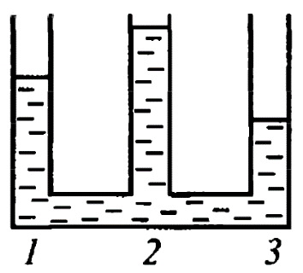

3. Що можна сказати про густину рідин в трьох сполучених посудинах, зображених на рисунку? (*1 бал)*

а)

б)

в)

4. Виразіть у кілопаскалях тиск 450 мм рт. ст. (*1 бал)*

5. Визначте тиск гасу на дно цистерни, якщо рівень гасу в цистерні 2 м. Густина гасу 800 кг/м3. (*2 бали)*

6. Чому дорівнює висота будівлі, якщо на першому поверсі атмосферний тиск дорівнює 760 мм рт. ст., а на останньому — 755 мм рт. ст. (*1 бал)*

7. Площа більшого поршня гідравлічного пресу 300 см2. На нього діє сила 9000 Н. Яка сила діє на менший поршень, якщо його площа дорівнює 15 см2? (*2 бали)*

*Задачі 8 та 9 на вибір*

8. Нижню частину сполучених посудин наповнили ртуттю. У ліве коліно налили гас, а в праве — воду, висота стовпчика якої 16 см. Якої висоти має бути стовпчик гасу, щоб рівень ртуті в посудинах не змінився? (3*бали)*

9. Ліве коліно U-подібної трубки, в якій міститься бензин, з’єднане з посудиною (див. рисунок). Рівень бензину в правому коліні трубки на 20 см вищий, ніж у лівому. Знайдіть атмосферний тиск, якщо тиск повітря в посудині 104 кПа. (*3 бали)*